**Tutorial Install Ubuntu Server dari Virtual box**

**Nama : Muhammad Rizki Alfiansyah**

**NIM : 09011282025073**

**Jurusan : Sistem Komputer**

**Kelas : SK1A**

**Mata Kuliah : Pengantar Telekomunikasi**

**1.** Langkah Pertama yang di lakukan adalah menginstall virtual box.



**2.** Langkah selanjutnya yang di lakukan setelah mendownload virtual box adalah menginstall Ubuntu server dari Virtual Box dengan catatan:

* Klik Ikon New pada Virtual Box untuk membuat virtual machine. Dan selanjutnya kita akan mengisi Name, Folder machine,Memory size, Pada bagian Hardisk pilih **Create a virtual hardisk now,** selanjutnya ke bagian hardisk type pilih **VDI,** selanjutnya pada bagian storage pilih **Fixed Size,** dan yang terakhir pada file location dan size kalian pilih sesai lokasi danukurannya.Setelah selesai bisa di lihat seperti gambar di bawah ini:

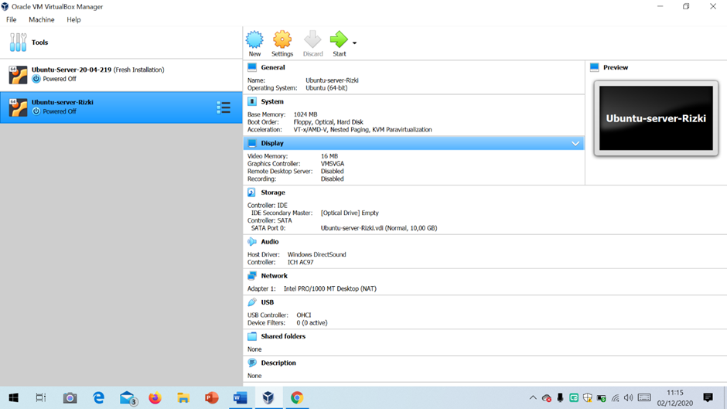

* Sekarang pilih opsi **settings**, Selanjut Pilih menu **Network**  lalu kalian atur settingan **network adapter** seperti di bawah ini :

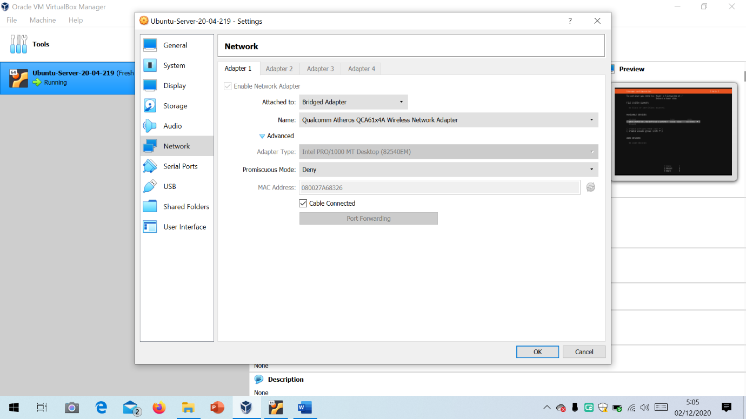

* Setelah selesai membuat virtual machine, selanjutnya Klik **Setting**  dan pilih menu **storage** , setelah itu, tambahkan file ubuntu yang di download sebelumnya bisa di lihat dari gambar dibawah ini :

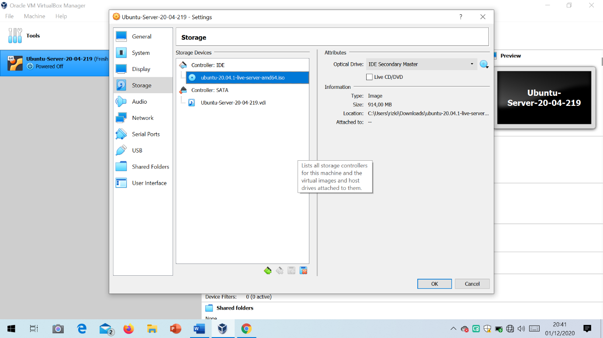

**3.** Sekarang mulai instalasi Ubuntu server Pilih Menu start, untuk memulai instalasi.

* Pada tahap pertama kalian akan ke pemilihan Bahasa, Saya pilih English dan tekan **Done**
* Pada bagian **Network connections** , Tidak di ubah dan langsung tekan **Done**
* Pada bagian configure Proxy kalian skip saja dan langsung tekan Done
* Selanjutnya Kalian lakukan seperti gambar di bawah:

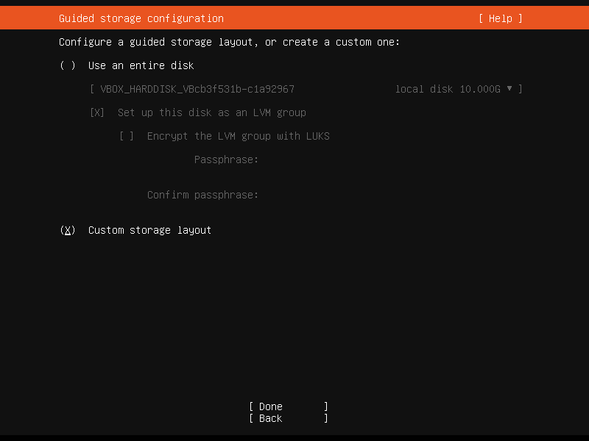

* Selanjutnya ke bagian Storage configuration :

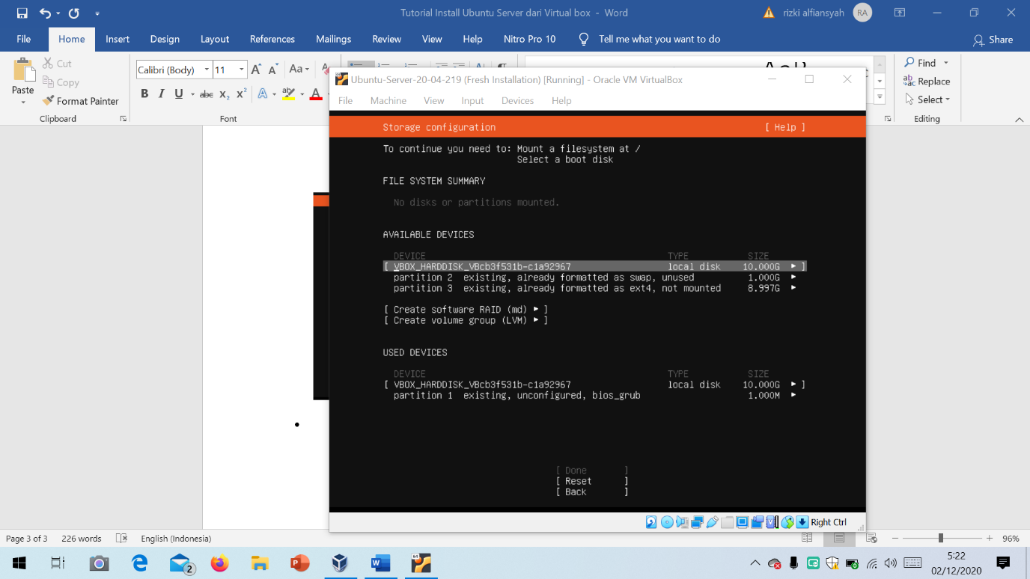

* Selanjutnya ke bagian Profile Setup dan buat name, server name, username dan password.
* Pada bagian ssh setup langsuh tekan done
* Pada bagian featured server snap tekan done
* Pada bagian installing system kalian tunggu sampai bisa di reboot:

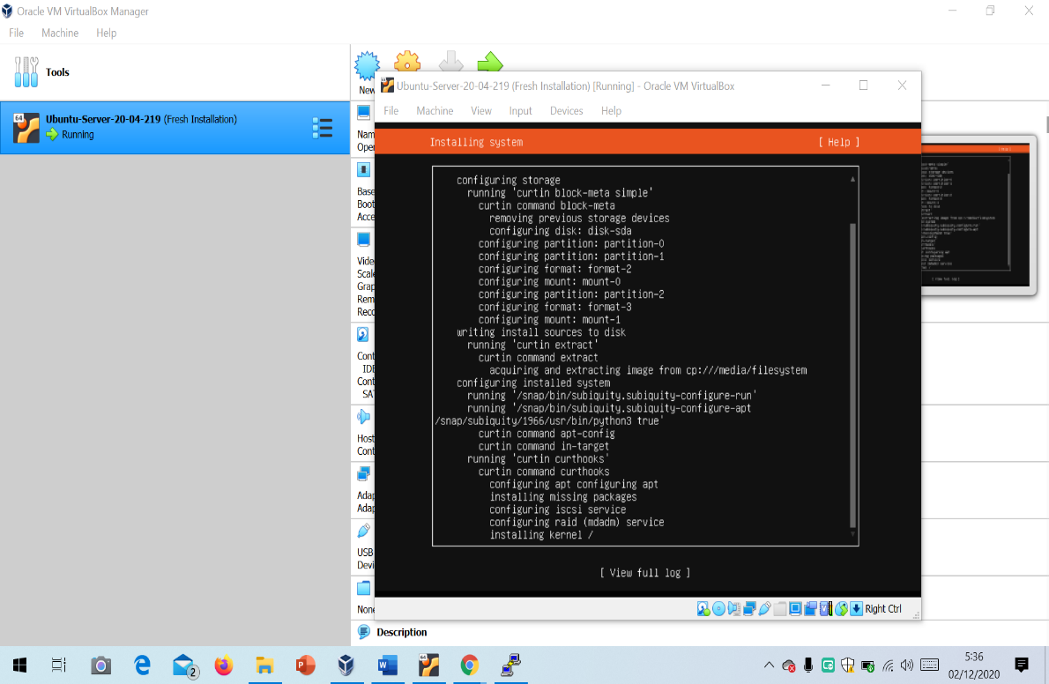

* Dan ubuntu server selesai di buat.

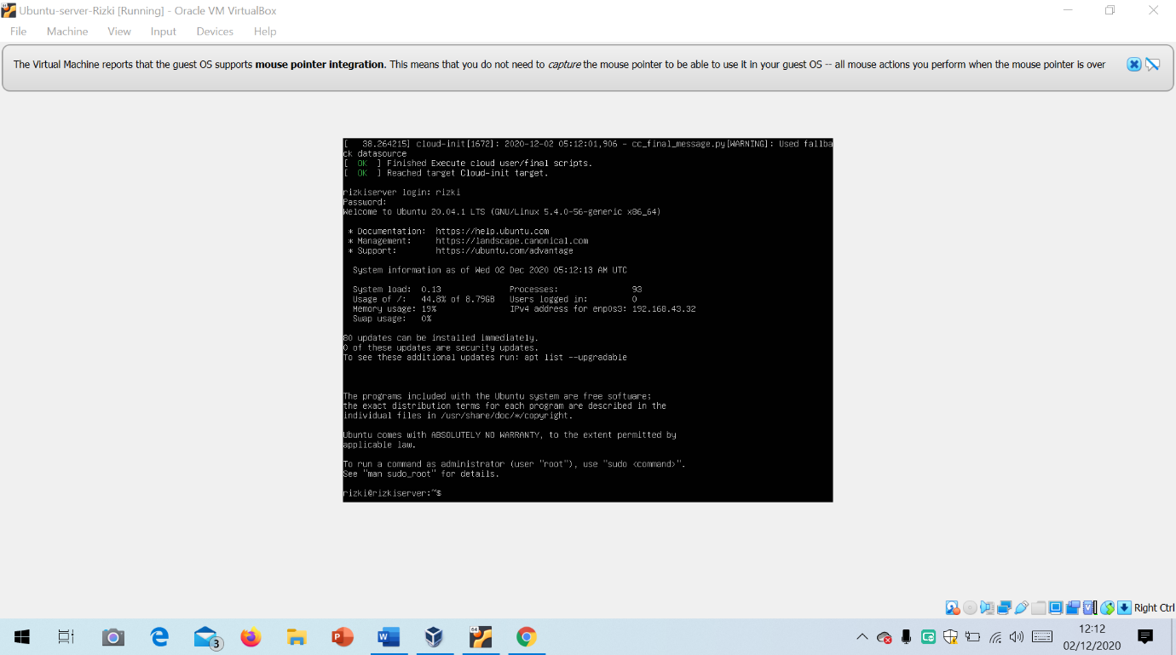

4. Selanjutnya kita akan menginstall wordpress menggunakan ubuntu server:

* Langkah pertama yang kita lakukan di world press **Install apache2** Seperti gambar di bawah

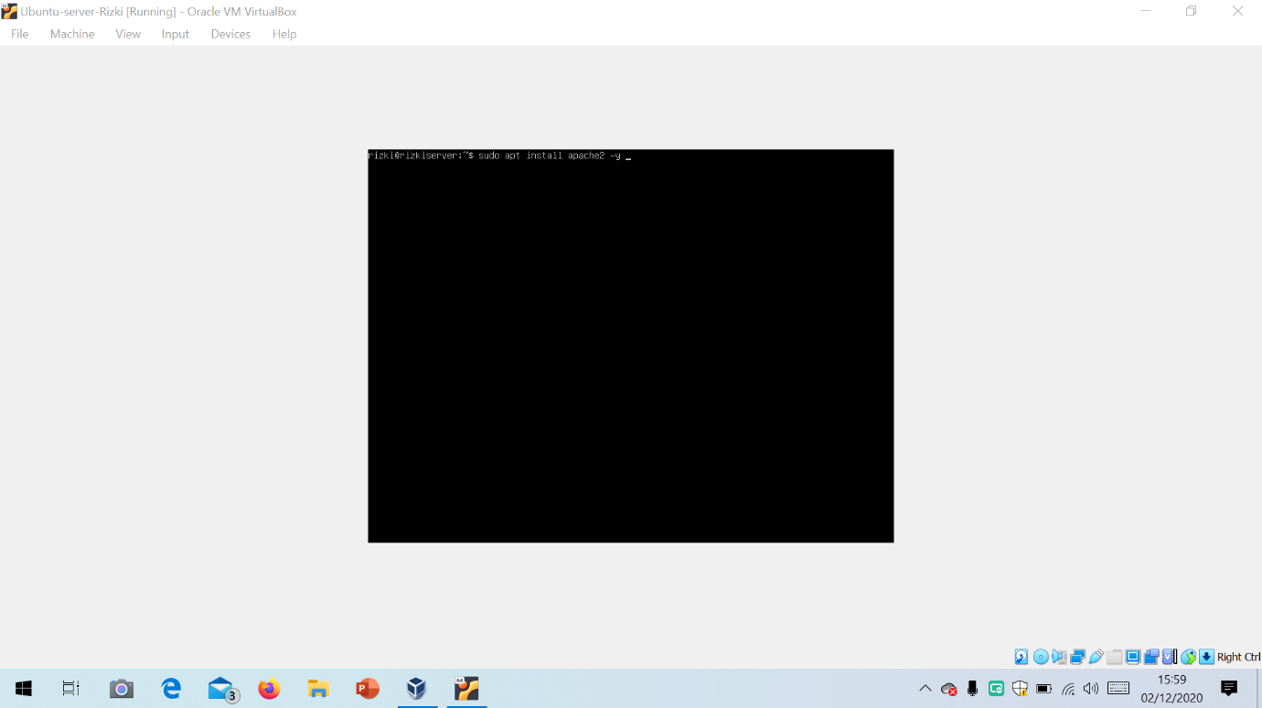

* Setelah install apache selanjut kita install  **Mariadb server** dan  **Mariadb client.**

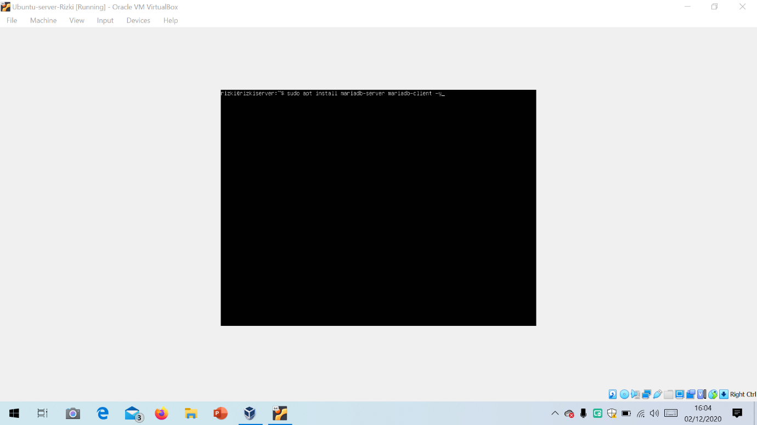

* Selanjutnya install **PHP**  seperti di bawah ini:

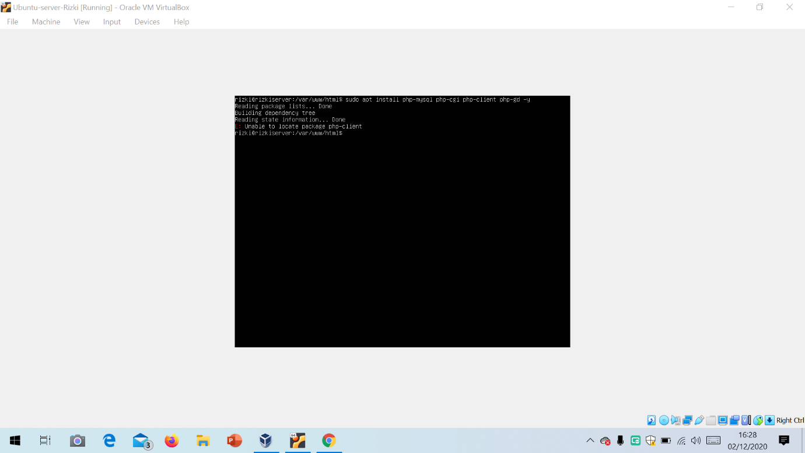

* Dan Langkah selanjutnya membuat akun **Wordpress** di ubuntu server seperti gambar di bawah ini:

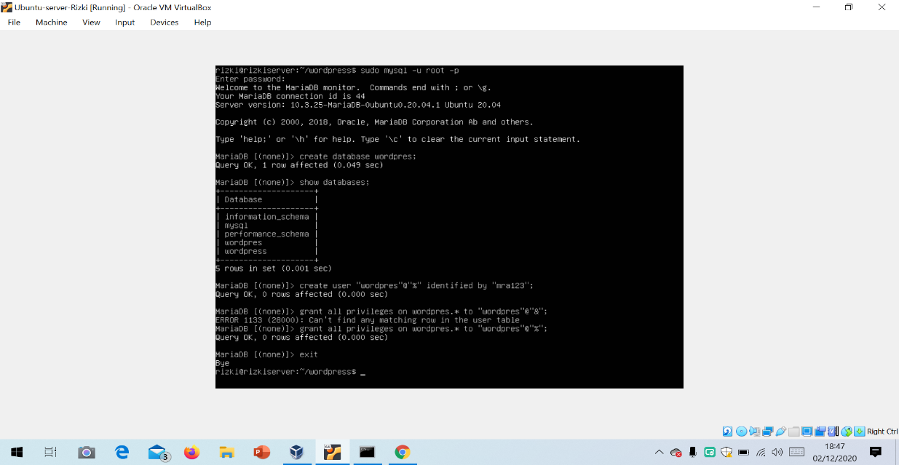

* Setelah membuat akun , selanjutnya bukak google crome dengan mengetik ip address dan akan mengatur pemilihan Bahasa seperti bawah ini:

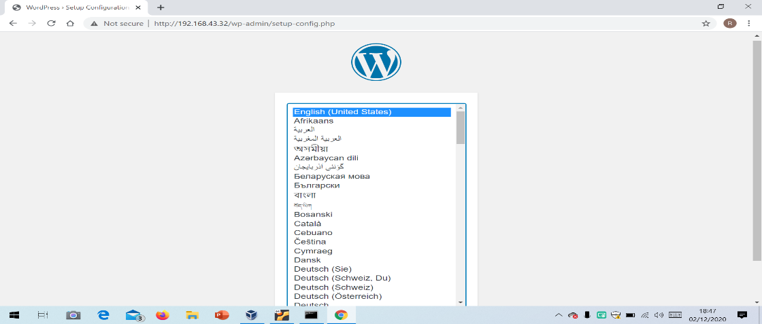

* Langkah selanjutnya mengisi **Data base name ,username,password.**

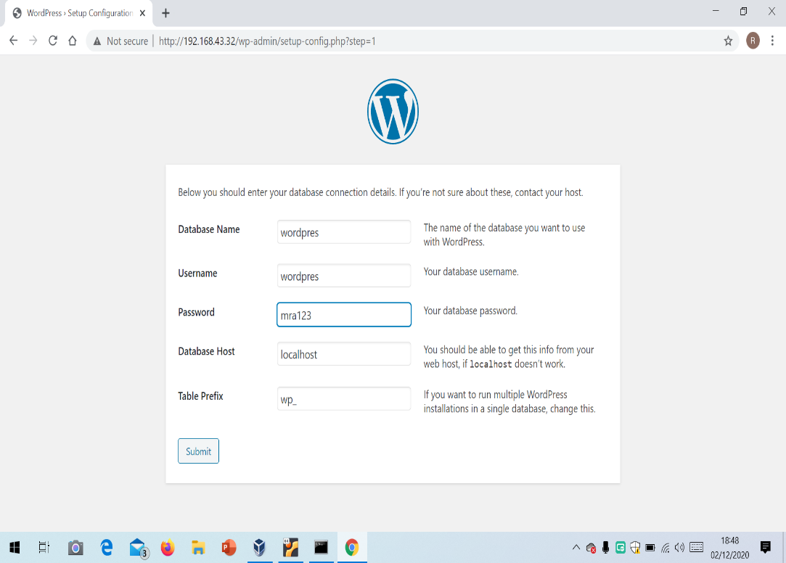

* Setelah menyelesaikan tahap di atas selanjutnya akan memasuki tahap mengisi  **Site tittle,username,password,email.**Setelah itu akan melakukan login ulang menggunakan username dan password
* Setelah username dan password sudah di masukkan akan memasuki Wordpress seperti gambar di bawah ini:

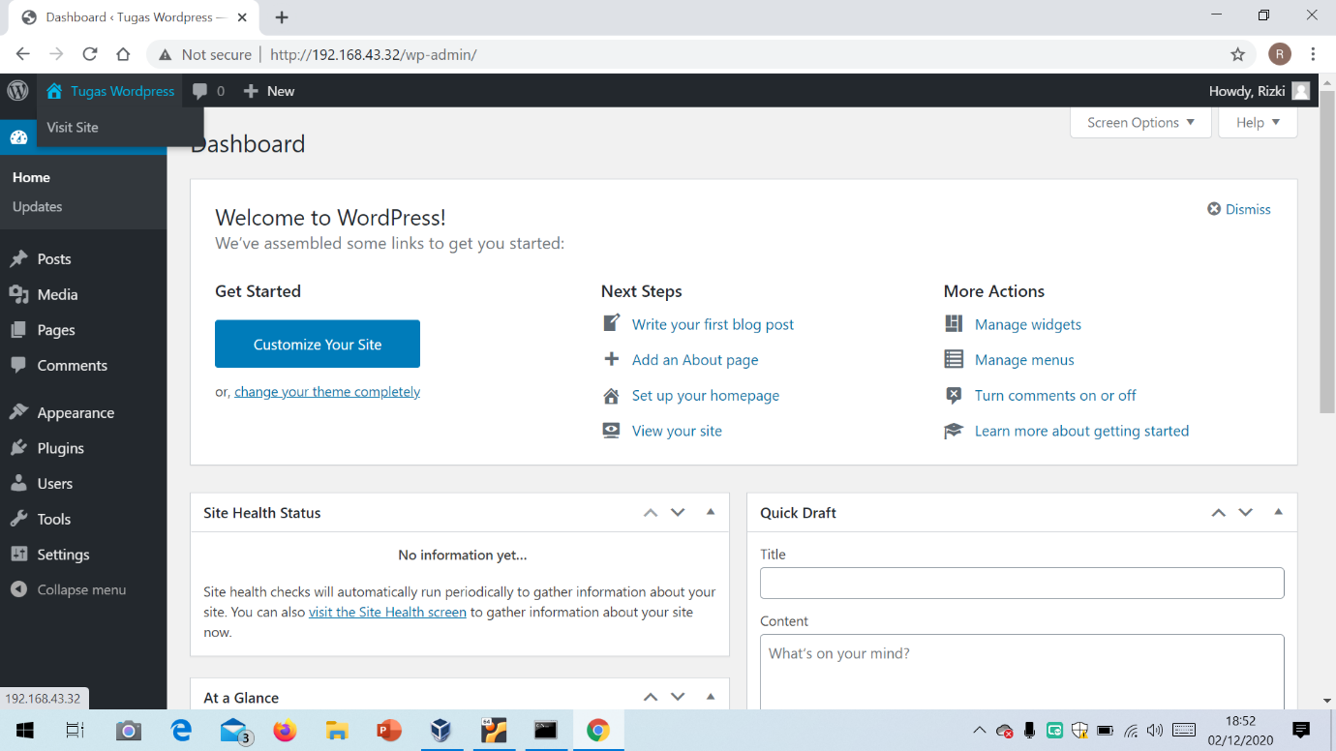

* HASIl WORDPRESS SAYA LINK ( <http://192.168.43.32/wp-admin/customize.php> )

